1)Авторизация1

Ввод:

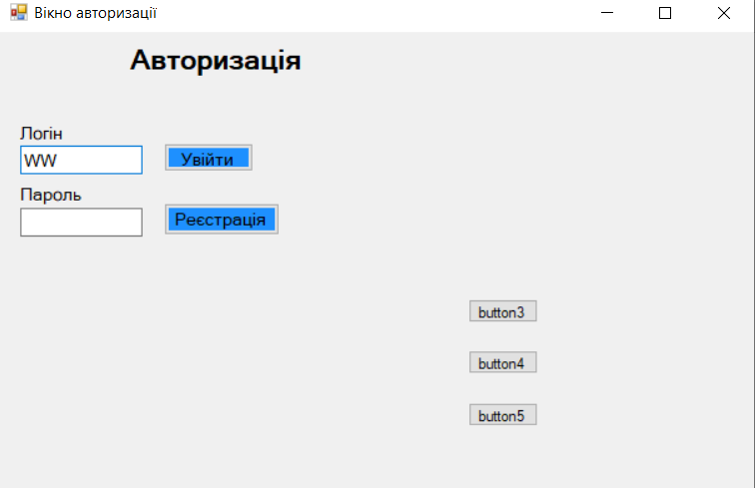

Результат:

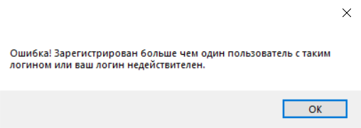

2)Авторизация2

Ввод:

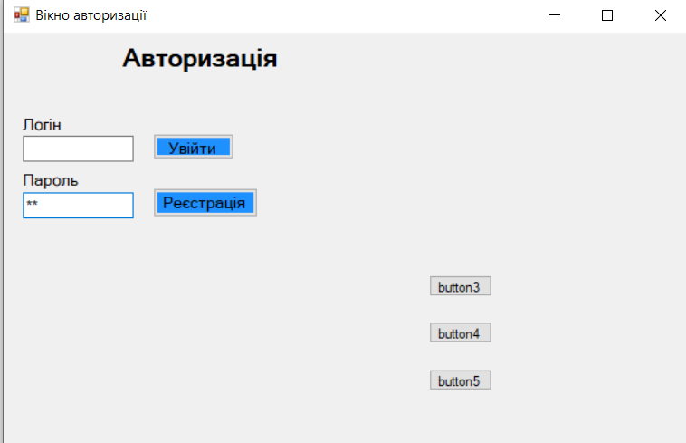

Результат:

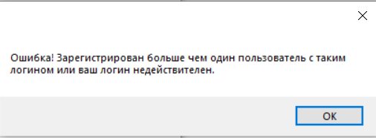

3)Авторизация3

Ввод:

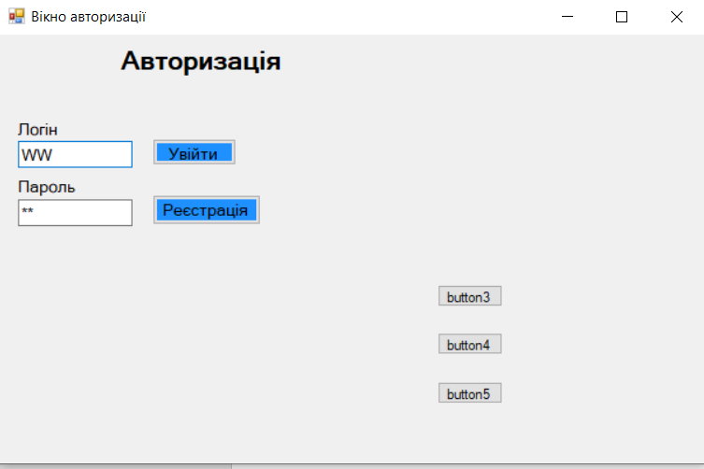

Результат:

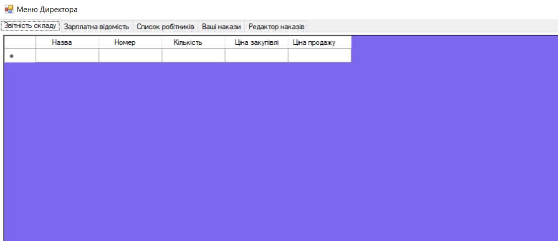

4) Отображение служебной документации

Нажимаю на вкладку «Звітність відділу»

Результат:



5) Внесение изменений в служебную документацию1

Ввод:

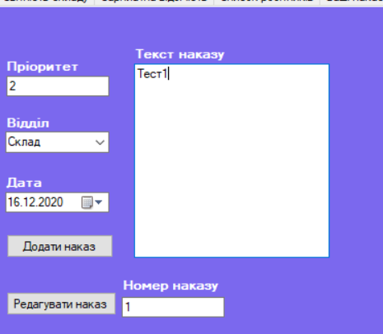

Результат:

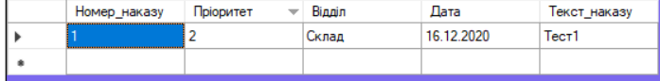

6) Внесение изменений в служебную документацию2

Ввод:

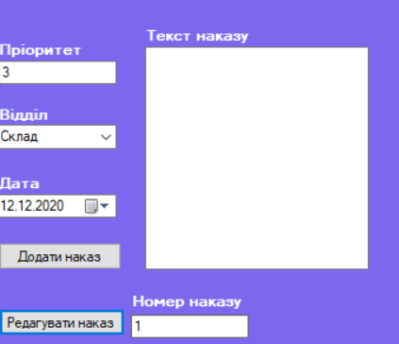

Результат:

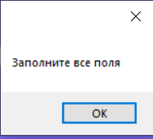

7) Удаление из базы данных1

Ввод:

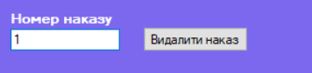

Результат:

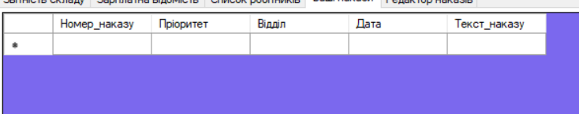

8) Удаление из базы данных2

Ввод:

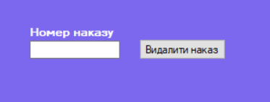

Результат:

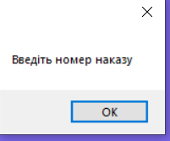

9) Добавление документации1

Ввод:

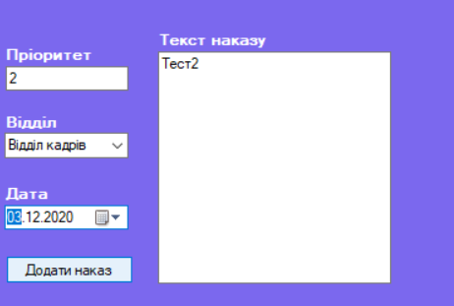

Результат:



10) Добавление документации2

Ввод:

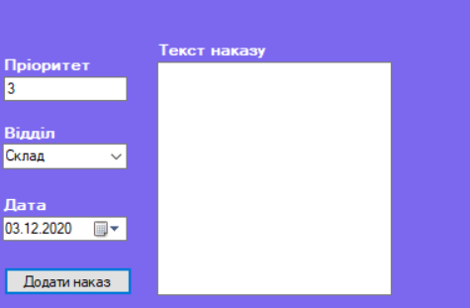

Результат:

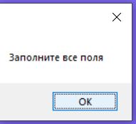

11) Отображение интерфейса1

Ввод:



Результат:

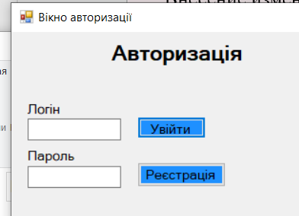

12) Отображение интерфейса2

Ввод:



Результат:

